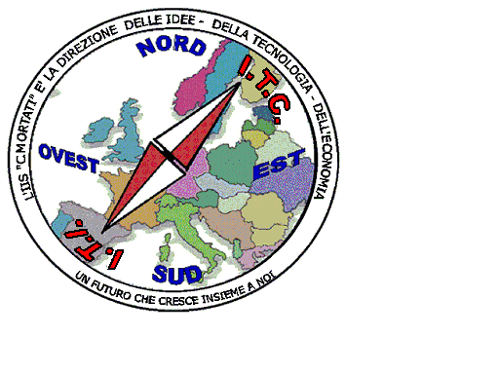 | MIUR USR CALABRIA  Distretto Scolastico n. 17 di Amantea (CS)  ISTITUTO DI ISTRUZIONE SUPERIORE  Licei : Scientifico – Scienze Umane – Scienze Applicate  Istituto Professionale: Odontotecnico –  Istituto Tecnico: Chimica, M. e.B. – Amm.Fin.Marketing – MEccanico – Nautico  Via S.Antonio – Loc. S.Procopio - 87032 AMANTEA (CS)  🕿 Centralino 0982/ 41969 – Sito:www.iispoloamantea.edu.it E-mail: CSIS014008@istruzione.it  Posta. Cert.: CSIS014008@pec.istruzione.it  Codice Fiscale 86002100781 | 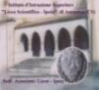
Prot. n. 0003384 V.1 Amantea, 31 Maggio 2024

Ai Docenti Tutor /Orientatore D.M. 63/2023
Al Sito Web.

Oggetto: Rimodulazione organizzazione assegnazione classi ai tutor D.M. 63/2023.

Le SS.LL. sono convocate negli uffici della Dirigenza venerdì 07 Giugno 2024 alle ore 12,40 per discutere quanto in oggetto.

La Dirigente Scolastica, Prof.ssa Angela De Carlo
(Firma autografa sostituita a mezzo stampa ai sensi dell’ex art. 3 comma 2 D.lgs n° 9/93)

